



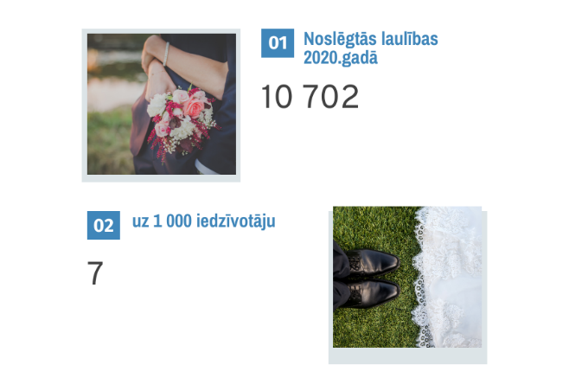 | 2020. gadā Latvijā noslēdza 10 702 laulības, par 2159 laulībām mazāk nekā 2019. gadā.  Avots: CSP datubāze ILN010  - Noslēgtās laulības  - Uz 1000 iedzīvotājiem
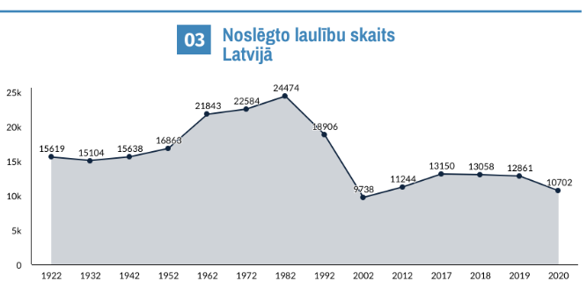 | Visvairāk laulības noslēdza 1987. gadā, kad “Jā – vārdu” teica 25 477 pāri, savukārt vismazākais laulību skaits reģistrēts 2000. gadā (9 211 laulība).  Avots: CSP datubāze ILN010
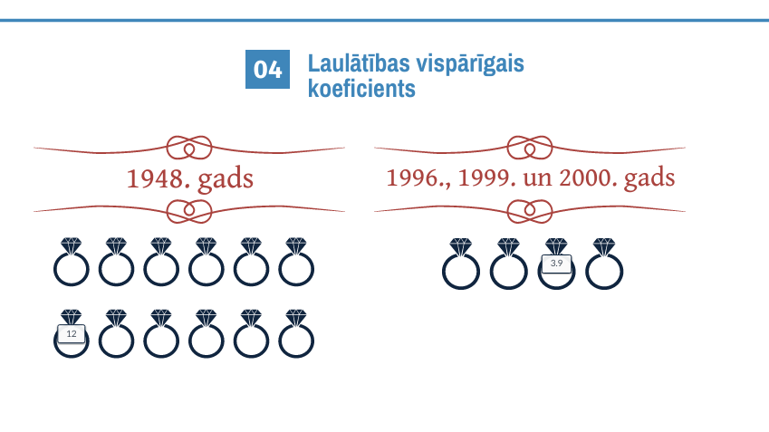 | Lai precīzāk raksturotu laulību skaitu izmanto laulātības vispārīgo koeficientu –noslēgto laulību skaita attiecību pret vidējo iedzīvotāju skaitu. Visbiežāk aprēķina par vienu kalendāro gadu uz 1 000 iedzīvotāju.  Viszemākais laulātības koeficients bija 1996., 1999. un 2000. gadā (3.9 laulības uz 1 000 iedzīvotāju), bet visaugstākais ar 12 laulībām uz 1 000 cilvēku reģistrēts 1948. gadā.  Avots: CSP datubāze ILN010
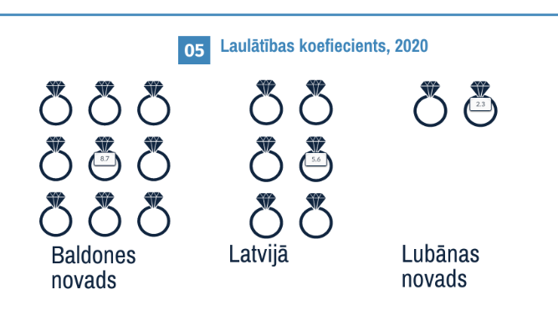 | 2017. gadā visvairāk gredzenus mija Rīgā (4 499 laulības), un tas bija vairāk kā 1/3 no kopējo reģistrēto laulību skaita Latvijā. Taču, vērtējot pēc vispārīgā laulātības koeficienta, 2017. gadā visvairāk laulību reģistrēja Pārgaujas novadā (8.7 uz 1 000 iedzīvotāju), bet vismazāk Lubānas novadā tikai trīs pāri uz 1 000 lubāniešu. Vidējais Latvijas rādītājs pērn bija 6.8.  Avots: CSP datubāze ILK020



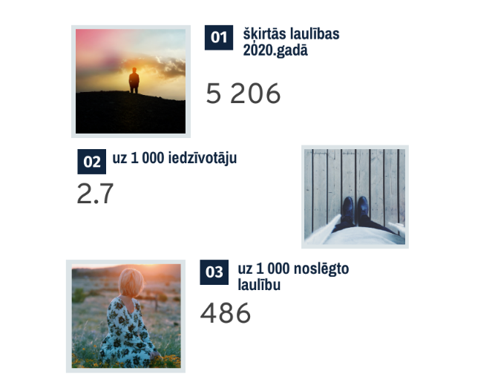 | 2020. gadā 5 206 pāri nolēma oficiāli izšķirt savu laulību, un, salīdzinot ar 2019. gadu, šķirto laulību skaits samazinājās par 765 laulībām.  Avots: CSB datubāze ILN010  - Šķirtās laulības  - Uz 1000 iedzīvotājiem  - Uz 1000 noslēgtām laulībām
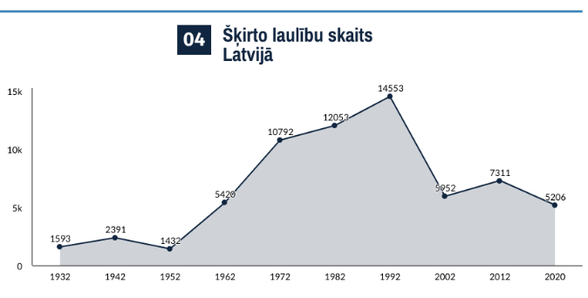 | Visvairāk šķirto laulības tika reģistrētas 1992. gadā – 14 553, bet vismazāk 1945. gadā – 225 laulības.  Avots: CSP datubāze ILN010
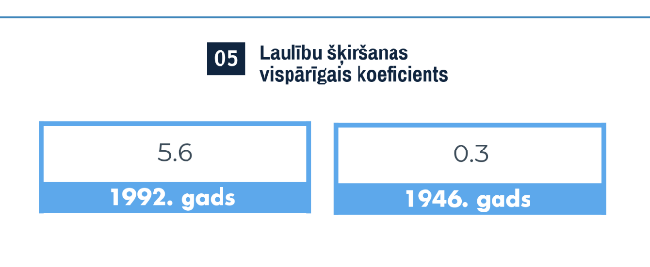 | Laulību šķiršanas vispārīgais koeficients raksturo šķirto laulību attiecību pret vidējo iedzīvotāju skaitu, visbiežāk uz 1 000 iedzīvotāju viena kalendārā gada laikā. Viszemākais rādītājs ir 1946. gadā, kad uz 1 000 iedzīvotāju bija izšķirtas 0.3 laulības. Savukārt visaugstākais rādītājs bija 1992. gadā – nepilnas sešas laulības.  Avots: CSP datubāze ILN010.
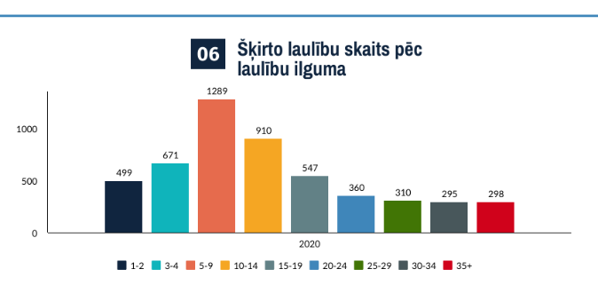 | Pērn visvairāk šķīra laulības, kas ilga no pieciem līdz deviņiem gadiem (24,7% no šķirtajām laulībām), bet vismazāk laulības, kurās laulātie kopā dzīvojuši vairāk par 35 gadiem (5,7 % no šķirtajām laulībām).  Avots: CSB datubāze ILN070

 | 1–2 gadi | 3–4 gadi | 5–9 gadi | 10–14 gadi | 15–19 gadi | 20–24 gadi | 25–29 gadi | 30–34 gadi | 35 gadi un vairāk
2020 | 499 | 671 | 1289 | 910 | 547 | 360 | 310 | 295 | 298
% no šķirtajām | 9.59 | 12.89 | 24.76 | 17.48 | 10.51 | 6.92 | 5.95 | 5.67 | 5.72

